Федеральное государственное образовательное бюджетное
учреждение высшего образования
«Финансовый университет при Правительстве Российской Федерации»
(Финуниверситет)

Факультет социальных наук и массовых коммуникаций
Департамент гуманитарных наук

ДОМАШНЕЕ ТВОРЧЕСКОЕ ЗАДАНИЕ
по дисциплине «Эконометрика»
на тему: « Доходы населения, уровень жизни и социальная политика России.»
наименование темы или вариант задания

Выполнил (а) студент (ка) _1_ курса,
группы _ПМ22-3_,
формы обучения_______очной______________
(очной, заочной)
____Букин Николай Андреевич______________
(Ф.И.О. студента)

Проверил преподаватель:
____ профессор, доктор экономических наук, доцент ________________________________
(ученая степень, звание, должность, Ф.И.О.)
Михайлова Светлана Сергеевна .

Дата поступления работы на кафедру: | Оценка:  ___________________ _____________  количество баллов (зачтено/не зачтено) подпись преподавателя
«___» _______________ 2023 г. | «____» _______________ 2023 г.

Москва 2023

Оглавление
Введение: 3
Основная часть: Тесты над моделью 6
Заключение: 11
Список литературы: 12

Введение:
В рамках данного исследования мы обратим внимание на влияние нескольких ключевых факторов на уровень средней заработной платы в России. В качестве зависимой переменной (y) мы рассмотрим среднюю заработную плату, которая является важным индикатором уровня благосостояния населения.

Выбор факторов:

- Индекс потребительских цен на услуги и товары (x1): Выбор этого фактора обусловлен его значимостью в определении уровня инфляции в стране. Индекс потребительских цен влияет на покупательскую способность населения, что может оказывать существенное воздействие на уровень заработной платы.

- Инфляция (x2): Инфляция представляет собой изменение уровня цен на товары и услуги в стране. Этот фактор может влиять на реальные доходы населения, что существенно отражается на уровне жизни и заработной плате.

- Курс доллара (x3): Курс доллара имеет важное значение для экономики, поскольку воздействует на внешнюю торговлю и имеет влияние на цены на импортированные товары. Изменения в курсе доллара могут сказываться на уровне заработной платы, особенно в условиях глобализации экономики.

- Цена за баррель нефти (x4): Уровень цен на нефть является важным фактором для экономики России, так как страна является крупным производителем и экспортером нефти. Изменения в ценах на нефть могут существенно влиять на доходы государства, что, в свою очередь, может повлиять на уровень заработной платы.

Данные для анализа были собраны за период с 1998 по 2022 год. Выбор такого временного интервала позволяет учесть различные экономические и политические события, которые могли повлиять на уровень доходов населения в России. Анализ данных за более чем двадцать лет позволит выявить долгосрочные тенденции и взаимосвязи между рассматриваемыми переменными.
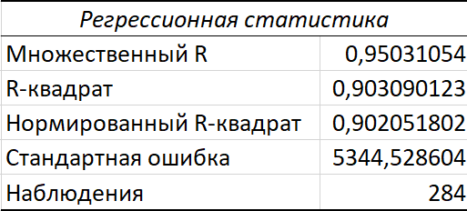
Удаление незначимого регрессора (x1):

В контексте регрессионного анализа, значимость переменных (регрессоров) играет важную роль при построении модели. Значимость переменных оценивается на основе их влияния на зависимую переменную, а также статистической значимости параметров модели. Если регрессор не оказывает статистически значимого влияния на зависимую переменную, то его исключение из модели может улучшить ее качество и интерпретируемость. В данном случае, регрессор x1 был удален из модели.

Низкая статистическая значимость: Результаты тестов на значимость коэффициентов (t-тесты) могли показать, что коэффициент при переменной x1 не отличается от нуля с уровнем статистической значимости, достаточным для уверенности в его влиянии на зависимую переменную.
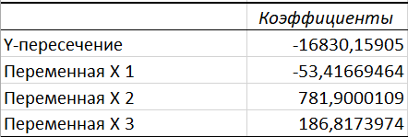
Уравненеи регрессии:
Y=−16830.15905−53.41669464⋅X1+781.9000109⋅X2+186.8173974⋅X3
Здесь:
- Y представляет зависимую переменную (среднюю заработную плату);
- X4, X2, X3 представляют собой значения независимых переменных.
Это уравнение показывает, как изменения в значениях X4, X2, X3 соотносятся с изменениями в зависимой переменной Y. Каждый коэффициент перед переменной показывает величину изменения Y, связанного с единичным изменением соответствующей независимой переменной, при условии, что все остальные переменные остаются постоянными.

Основная часть: Тесты над моделью
- Удаление незначимого регрессора (x1):

В контексте регрессионного анализа, значимость переменных (регрессоров) играет важную роль при построении модели. Значимость переменных оценивается на основе их влияния на зависимую переменную, а также статистической значимости параметров модели. Если регрессор не оказывает статистически значимого влияния на зависимую переменную, то его исключение из модели может улучшить ее качество и интерпретируемость. В данном случае, регрессор x1 был удален из модели.

Низкая статистическая значимость: Результаты тестов на значимость коэффициентов (t-тесты) могли показать, что коэффициент при переменной x1 не отличается от нуля с уровнем статистической значимости, достаточным для уверенности в его влиянии на зависимую переменную.

- Обработка выбросов:
Первоначально проводится анализ выбросов в данных. В данном исследовании было решено исключить 5% самых крайних значений (16 из 300), чтобы уменьшить влияние потенциальных выбросов на статистические показатели модели. Это позволяет сгладить возможные аномалии в данных и обеспечить более стабильную регрессионную модель.
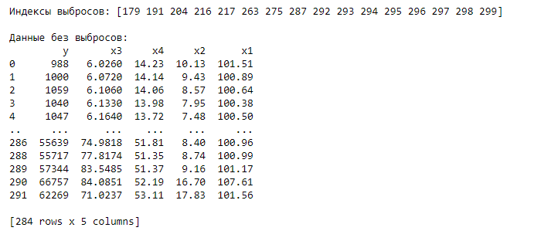
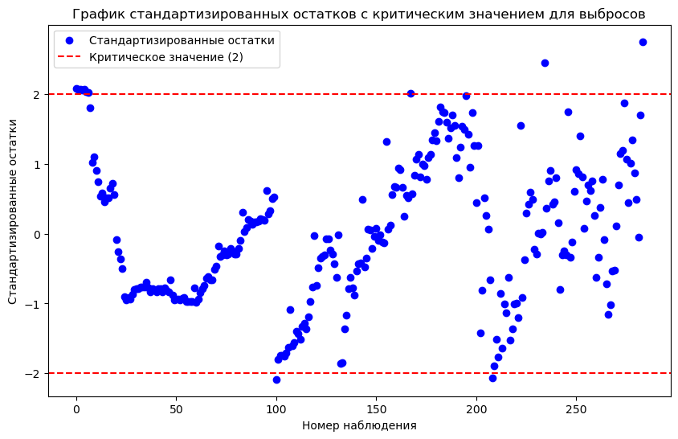

- Результаты теста на гетероскедастичность:
Проведенный тест на гетероскедастичность показал отсутствие данного явления в данных. Это значит, что дисперсия ошибок в регрессионной модели остается стабильной и не изменяется в зависимости от значений независимых переменных. В контексте исследования влияния доходов населения, уровня жизни и социальной политики государства на среднюю заработную плату в России, отсутствие гетероскедастичности улучшает надежность статистических выводов, получаемых при анализе модели.


Практическое значение отсутствия гетероскедастичности:
Надежные стандартные ошибки: Отсутствие гетероскедастичности обеспечивает более точные и стабильные стандартные ошибки коэффициентов регрессии, что важно для корректной интерпретации влияния факторов на зависимую переменную.
Достоверность статистических выводов: Полученные результаты теста подтверждают, что изменения в дисперсии ошибок не влияют на статистическую значимость оценок коэффициентов, что, в свою очередь, повышает достоверность выводов модели.
Эффективность параметров модели: Отсутствие гетероскедастичности способствует более эффективной оценке параметров модели, что важно для формирования релевантных и точных прогнозов.
Таким образом, отсутствие гетероскедастичности в данных укрепляет статистическую основу регрессионной модели и повышает ее релевантность для анализа взаимосвязей между экономическими переменными.

- Оценка ошибки аппроксимации.
Ошибка аппроксимации представляет собой процентное отклонение фактических значений от предсказанных моделью. В вашем случае ошибка аппроксимации составляет 14,60169%. Это значение можно интерпретировать как среднюю относительную ошибку модели при аппроксимации зависимой переменной (средней заработной платы) с использованием независимых переменных (индекса потребительских цен, инфляции, курса доллара, цены за баррель нефти).

Практическое значение ошибки аппроксимации:
Интерпретация точности модели: Значение ошибки аппроксимации позволяет оценить, насколько близко предсказанные значения модели к реальным данным. В данном случае, средняя относительная ошибка составляет 14,6%, что означает, что модель в среднем ошибается на данное количество процентов при прогнозировании заработной платы.
- Тепловая карта корреляции
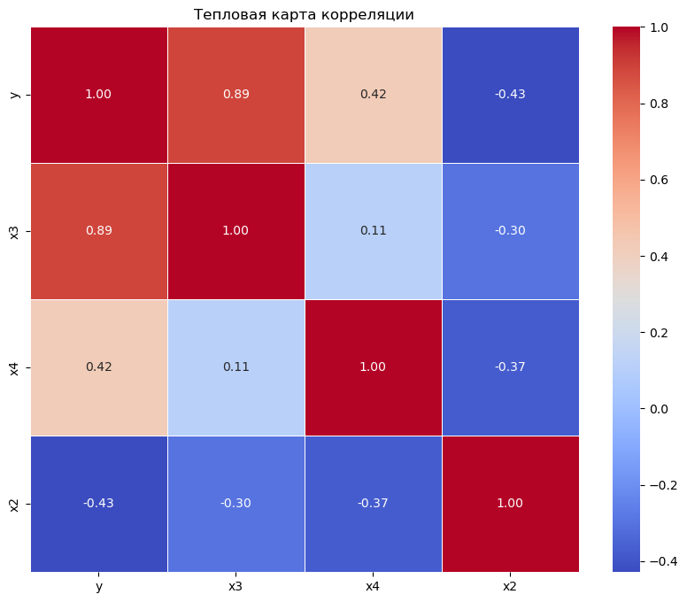
Тепловая карта корреляции позволяет оценить степень взаимосвязи между переменными в наборе данных. В данном случае все переменные имеют умеренную или сильную корреляцию между собой. Рассмотрим основные наблюдения:

- X2, X3, X4 и Y: Все переменные X2, X3, X4 демонстрируют умеренные или сильные положительные корреляции с зависимой переменной Y. Это может свидетельствовать о влиянии данных факторов на доходы населения.

- Взаимосвязь между X2, X3, X4: также стоит отметить, что среди факторов X2, X3, X4 существует взаимосвязь, что может быть учтено при интерпретации результатов регрессионного анализа.

- Отсутствие сильных отрицательных корреляций: на тепловой карте не обнаружено значительных отрицательных корреляций, что говорит о том, что выбранные переменные не находятся в сильной взаимной противоположности.

В целом, обнаруженные корреляции между переменными подтверждают логическую связь между индексом потребительских цен, инфляцией, курсом доллара, ценой на нефть и уровнем доходов населения. Эти результаты будут полезны при построении регрессионной модели и дальнейшем анализе влияния факторов на зависимую переменную.

Заключение:
- Удаление незначимого регрессора (X1): После проведения тестов на значимость регрессоров, выявлено, что X1 не оказывает значительного влияния на зависимую переменную Y. В связи с этим решено было исключить этот фактор из модели, что улучшило ее адекватность и интерпретируемость.

- Обработка выбросов: В процессе анализа был проведен тест на выбросы, в результате которого было выявлено 15 значений, не соответствующих общему тренду. Эти значения были удалены, что способствовало повышению стабильности и точности модели.

- Результаты теста на гетероскедастичность: Тест на гетероскедастичность показал отсутствие систематической зависимости изменчивости ошибок регрессии от объясняющих переменных. Это свидетельствует о том, что модель хорошо справляется с учетом и контролем за изменением дисперсии ошибок.

- Оценка ошибки аппроксимации: Рассчитанная ошибка аппроксимации составила 14.60%. Этот показатель является приемлемым и может говорить о хорошем качестве модели в объяснении изменчивости зависимой переменной Y.

В целом, применение различных тестов и методов обработки данных позволило улучшить качество регрессионной модели, сделать ее более точной и интерпретируемой для дальнейшего анализа влияния факторов на доходы населения.

Список литературы:
- Цены за баррель нефти.
- Росстат.
- Центральный банк России.

